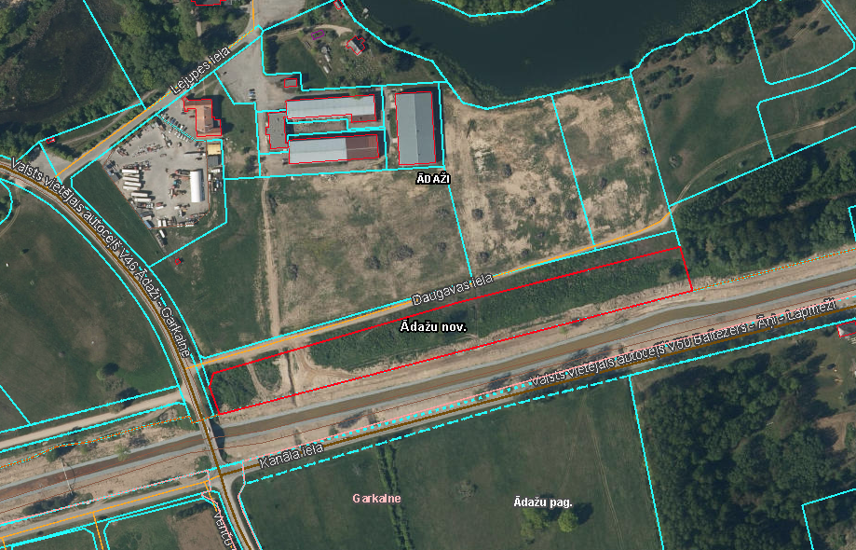
Pielikums Ādažu novada pašvaldības 26.04.2023. sēdes lēmumam Nr___
Attēls 1 - Zemsegabala novietojums kadastrā

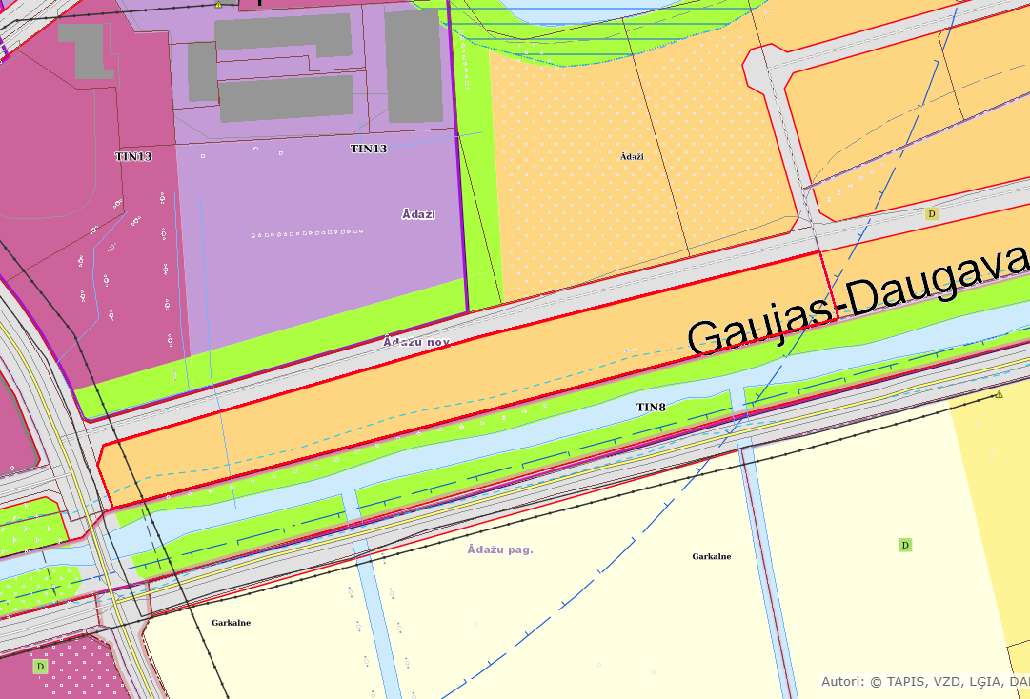

Attēls 2 – Zemesgabala TIAN

Grāvja apkopes zona (3m katrā pusē)
Gaujas-Daugavas kanāla aizsargjosla (20m)
Attēls 3 – Provizoriskās ūdensobjektu aizsargjoslas

